___Региональный чемпионат «Молодые профессионалы»

Компетенция «Печное дело»

СОГЛАСОВАНО:
Менеджер компетенции
______________________
____________Д.С. Борисов

Конкурсное задание:

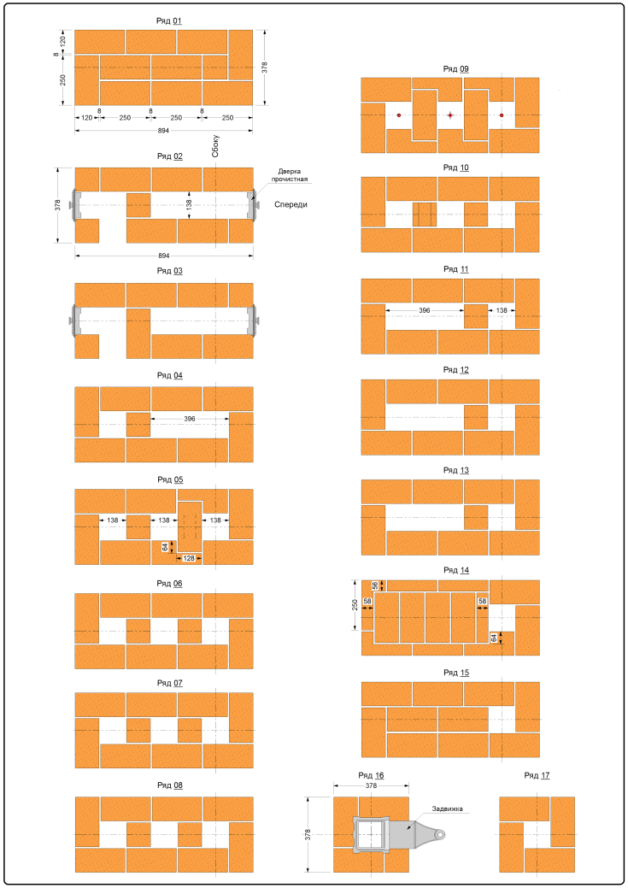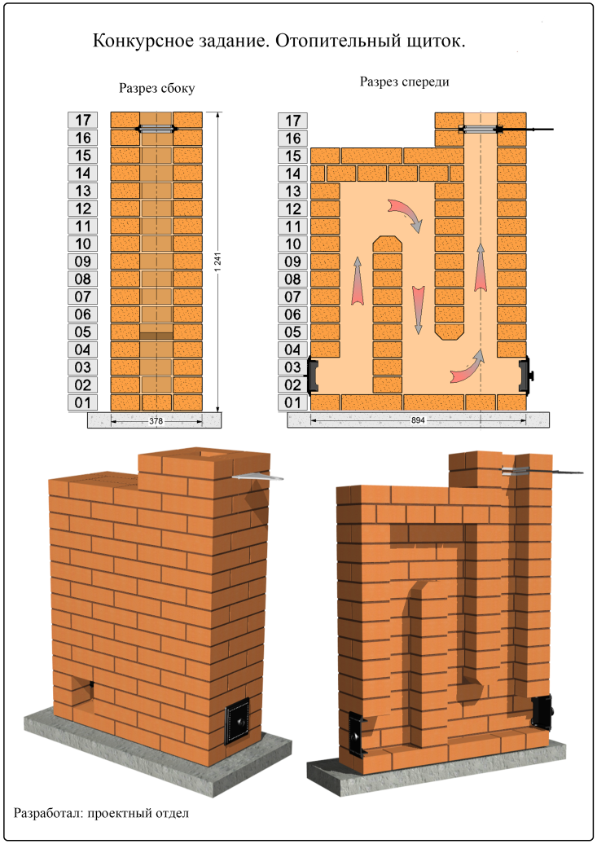

Главный эксперт
Семин Б.И.

